COMPRENSION SOCIAL 8° semana (18 al 20 de mayo del 2020)

Educadora: María Eugenia Andrade Holuigue
Nivel: Prekinder
Nombre del Alumno: ……………………………………………………Fecha: miércoles 20 de mayo 2020

Ámbito: INTERACCIÓN Y COMPRENSIÓN DEL ENTORNO
Núcleo: COMPRENSION DEL ENTORNO SOCIAL
Habilidad: CONOCER Y COMPRENDER

I.- Objetivo de Aprendizaje.
5. Comunicar algunos relatos sociales sobre hechos significativos del pasado de su comunidad y país, apoyándose en recursos tales como: fotografías, videos, utensilios u objetos representativos.
II.- Contenido: El Combate Naval de Iquique
III.- Objetivo de la clase: Conocer fechas, personas y hechos significativas para chile
IV.- Indicaciones generales
- Se estable un lugar cómodo y adecuado para realizar la actividad, con todos los materiales.
- Invitar a los niños a observar un video, sobre Arturo Prat y el Combate Naval de Iquique (link y/o video por WhatsApp).
- En el video se podrán conocer características de personas, hechos y fechas significativas para independencia de chile.
- El adulto podrá acompañar, ayudar al alumno en sus comentarios y para resolver sus dudas.
- Formula preguntas para verificar que lo visto se entendió ¿Dónde ocurren los hechos? ¿Quién participa? ¿Cómo se llamaban los barcos de los chilenos y de los peruanos? ¿Cómo eran los barcos que participaron en el combate?? ¿Sabes dónde está ubicado Iquique en el mapa de chile? y otras preguntas.
- Invitar al niño a dibujar lo que mas les gusto de lo que aprendió.
- El adulto podrá ayudar al alumno, apoyando su trabajo al colorear, pidiendo “el trabajo despacio y respetando margen.” Escribir las respuestas dadas por el alumno .
- Felicitar al alumno por lo realizado. Ejemplo” que bien lo hiciste”” trabajas muy lindo”
- Cada pagina deberá llevar su nombre y en la fecha de su realización.
- V.- Actividad a desarrollar: Observar video, comentar, responder preguntas y colorear lamina.
Video combate naval de Iquique : link https://www.youtube.com/watch?v=hEgViZkNOz0
¿Dónde ocurren los hechos? ………………………………………………………………………………
¿Quién participa? ……………………………………………………………………………………………..
¿Cómo se llamaban los barcos de los chilenos y de los peruanos?....................................................
…………………………………………………………………………………………………………………...
¿Cómo eran los barcos que participaron en el combate? ...................................................................
“EL COMBATE NAVAL DE IQUIQUE ,21 DE MAYO
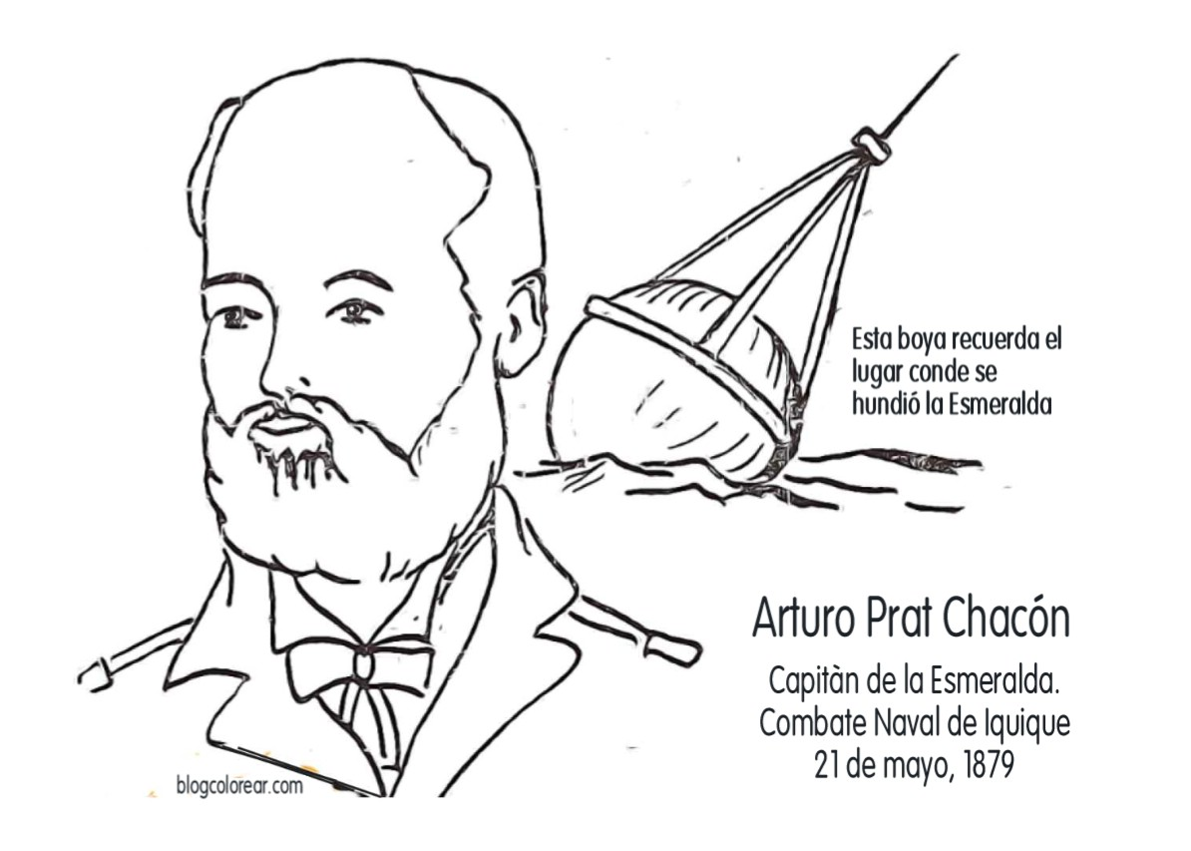

VI.- Retroalimentación: revisión del registro y comunicación vía telefónica o WhatsApp. Con el apoderado y alumno
VII.- Fecha de envío: martes 19 de mayo 2020(colegio)
VIII.- Cómo y/o donde enviar: martes 26 de mayo 2020 (colegio) Sacar fotos.

